Atelier beroep 1: Dramaproject

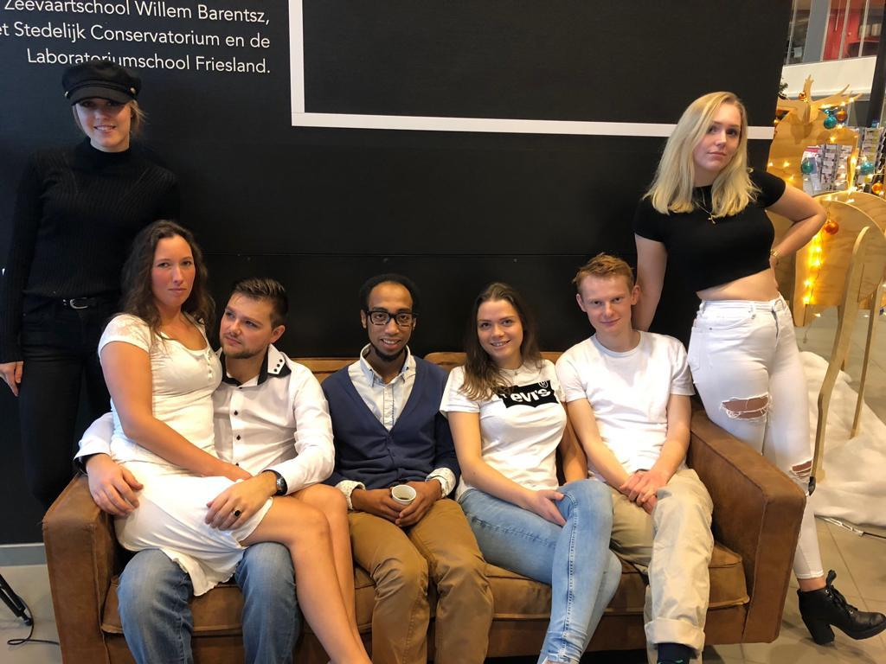

Reflectieverslag dramaproject talen

Michael ter Maat | Feest! | 17 januari 2019

i.s.m. Jaap Kamies, Hessel Yntema, Carmen Peper, Alyssa Fennema, Mandy Visser en Malieke Mijnhardt

m.m.v. Fokko Wesseling, ROC Friese Poort & NHL Stenden

1. Reflectie voorstelling Meeuw

De voorstelling op het Piter Jelles van jeugdtheater Meeuw vond ik erg geslaagd. Het concept dat het publiek wisselt na elke scene was een toevoeging aan het stuk omdat je zo het idee kreeg dat er ook echt een feest aan de gang was. Terwijl we van decor naar decor liepen zagen we dronken/bange/verliefde tieners bellen of ruzie maken met elkaar, dit versterkte het idee van een schoolfeest.

De scene met de jongen van de natuurclub en de twee totaal verschillende meisjes vond ik de mooiste. Vanwege het puike acteerwerk maar bovenal om de zeer herkenbare thematiek die zo alom aanwezig is in de jonge tienerjaren. Dan heb ik het over de zoektocht naar een eigen ‘ik’ die zowel door jezelf als door de anderen wordt erkend en gewaardeerd. En ook over het onontkoombare conflict wat daarmee gepaard gaat. Het doet me denken aan de literaire stroming Sturm und Drang.   
Het meisje wordt verliefd op de jongen van de natuurclub en lieert zich daarmee aan het imago dat daarbij hoort, maar als haar vriendin (?) daar achter komt ontkent ze het en fulmineert ze zelfs tegen de natuurclub en de jongen teneinde haar reputatie te redden. De natuurclubjongen heeft duidelijk wel gevonden waar zijn hart sneller van gaat kloppen, maar dat wordt allemaal in de war geschopt als er ineens interesse blijkt te zijn van die buitenaardse wezens die ze vrouwen noemen. En net als hij het idee durft toe te laten dat ze hem misschien écht leuk vindt hoort hij hoe ze tegenover haar vriendin hem en zijn passie volledig afbrandt.

Onze eigen voorstelling ging (niet geheel toevallig) ook over een feest. In ons geval echter bij iemand thuis. In zoverre hebben we iets gehad aan de voorstelling op het Piter Jelles dat we, zoals de pizzabezorger, een soort bindende factor in ons stuk wilden. Taco (mijn personage) vervulde deze rol.

___________________________________________________________________________

1. Dramatraining

De gastlessen van Folkert Wesseling waren leerzaam en boden ons enkele handvatten die aan de basis horen van een toneelstuk. Dan heb ik het bijvoorbeeld over niet met je rug naar het publiek staan, ‘spelen’ met het publiek en altijd doorspelen, ook als er iets misgaat. Folkert zelf kon het mooi vertellen en ik heb genoten van zijn humor.

Top: de inleiding in de theaterwereld en de workshop dragen enorm bij aan het tot stand komen van het toneelstuk. Zonder Folkert had het als los zand aan elkaar gehangen ben ik bang.

Tip: de rol van regisseur is een belangrijke en ik ben van mening dat we daar meer uit hadden kunnen halen. Het zou misschien een idee zijn als dit nog iets meer aan bod kwam. Dan heb ik het over hoe je zo’n rol kunt invullen. Hij heeft het er overigens wel over gehad, maar dat ging meer over de hiërarchische positie van de regisseur t.o.v. de rest van het gezelschap.

Top: humor van Folkert en dat hij geen PowerPointpresentatie heeft gebruikt.

1. Reflectie
2. Oriëntatie   
   Dit was zonder twijfel de kortste fase binnen ons proces. Na de workshop die we volgden bij jeugdtheater Meeuw opperde Carmen om ons stuk te baseren op het boek *Feest!* van Lydia Rood. Dit was volgens haar een goed speelbaar stuk die bovendien aansloot bij onze doelgroep. Iedereen vond dit vervolgens wel prima. Achteraf gezien, vanaf het moment dat duidelijk werd hoe het er ongeveer uit zou komen te zien, had ik liever een ander boek/verhaal gekozen. De volgende keer wil ik me duidelijker roeren in de beginfase, want daarna is het te laat.
3. Ontwerpen  
   Een lange, moeizame fase waarin duidelijk naar voren kwam dat niemand kaas had gegeten van toneel en alles wat daarbij komt kijken. Carmen wierp zich al snel op als regisseur en temeer omdat zij het boek uit had gekozen en erg enthousiast was vond ik dit geen probleem. De anderen ook niet overigens. De rollen werden verdeeld al naar gelang voorkeur. In eerste instantie zou ik meehelpen met schrijven, later bleek dat dit al niet meer nodig was.  
   In deze fase valt het, achteraf gezien, op dat niemand zich duidelijk opwierp als leider. Daardoor werd er in het begin niet echt doorgepakt en liepen we ook al snel achter op schema. Tijdens het ‘neerzetten’ van de scenes met Folkert hadden we nog geen script. Nadien bekeken erg jammer want nu hebben we er veel minder uitgehaald dan er in potentie in zat. Uiteindelijk zijn we maar gewoon gaan spelen en hebben al doende geschaafd en gepuzzeld.
4. Uitvoeren  
   De uitvoeringen (zowel de generale als de definitieve) gingen gezien de moeizame repetities opmerkelijk goed. De generale vond ik het leukst, ook omdat ik het idee kreeg dat het publiek toen meer geïnteresseerd was. Na de generale kregen we terug dat er wel erg veel in gescholden en gevloekt werd. Hier was ik het volledig mee eens. Dit hebben we aangepast, hoewel niet iedereen in de groep dit nodig vond.
5. Evaluatie  
   Al met al zou ik onze samenwerking een krappe voldoende geven. De besluitvorming verliep heel soepel, soms misschien te soepel. Ik had het idee, en voor mezelf geld dit zeker weten, dat er teveel concessies gedaan werden. Zelf doe ik dit enerzijds omdat ik de lieve vrede wil bewaren (dat is wat ik het liefste doe, de lieve vrede bewaren) anderzijds uit passiviteit. In het begin was ik maar matig enthousiast en baalde ik van de keuze die we hadden gemaakt voor het boek van Lydia Rood. Dit zorgde ervoor dat ik maar meeging doen met de rest. Later ben ik me wel meer gaan uitspreken. Zeker nadat ik positieve feedback kreeg bij de generale repetitie.   
   De afspraken omtrent het repeteren zijn wel enkele keren met voeten getreden. Dat is dan jammer want je bent wel van elkaar afhankelijk, gelukkig hebben we elkaar niet de hersenpan ingeslagen en konden we er normaal over praten. Maar de volgende keer zou ik er wel meer op hameren dat mensen zich aan de afspraken houden, dus ook: op tijd komen. Tot slot nam iedereen wel haar of zijn verantwoordelijkheid voor het doen van de taken. Het script was goed geschreven, hoewel we er uiteindelijk op veel punten wel van af zijn geweken.